# Unity 入门

本章会讲解Unity的安装、工程创建，导入和包的安装，以及相关用户界面的简介等，使选手能熟悉开发环境，快速上手。也可参考[Unity手册](https://docs.unity3d.com/cn/2021.1/Manual/UnityManual.html)、[Unity Learn](https://learn.unity.com/pathway/unity-essentials)教程、[脚本API](https://docs.unity3d.com/cn/2021.1/ScriptReference/index.html)等。

## [Unity安装](https://cs.hofstra.edu/docs/pages/guides/unity_install.html)

比赛使用Unity 2021.1.23f1c1版本，请确保安装相同的版本，否则程序可能出现异常甚至无法运行。在[Unity官网](https://unity.cn/releases/full/2021)中找到2021.1.23版本可下载。建议安装Unity Hub，便于工程管理、更新许可等。一般按照默认设置安装编辑器即可，若有VSCode等代码编辑器可取消勾选开发工具后进行相关配置。

### Unity Hub简介

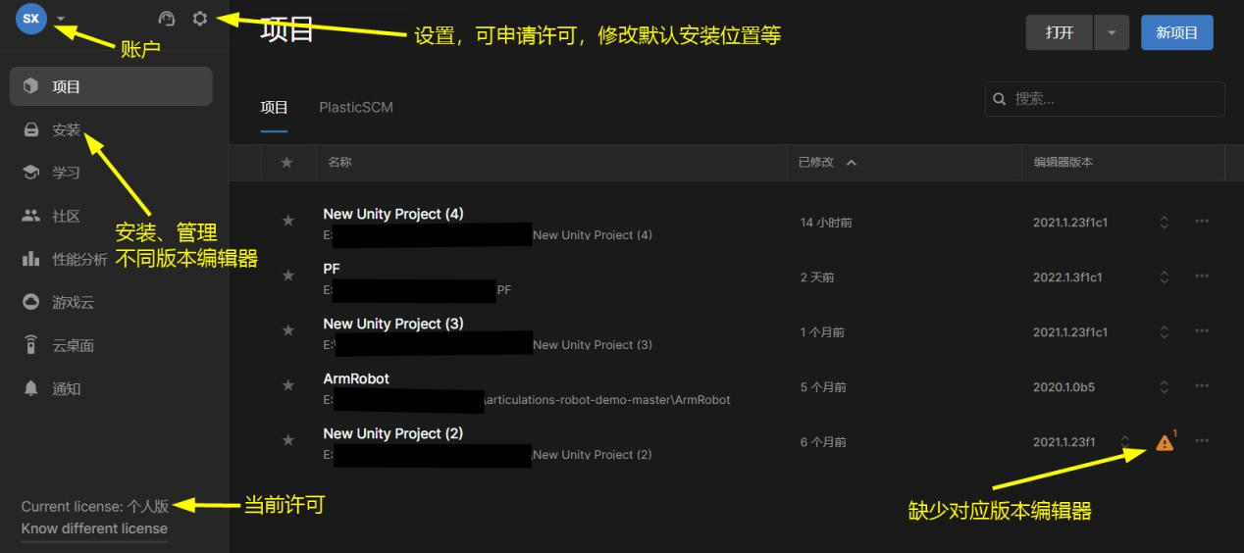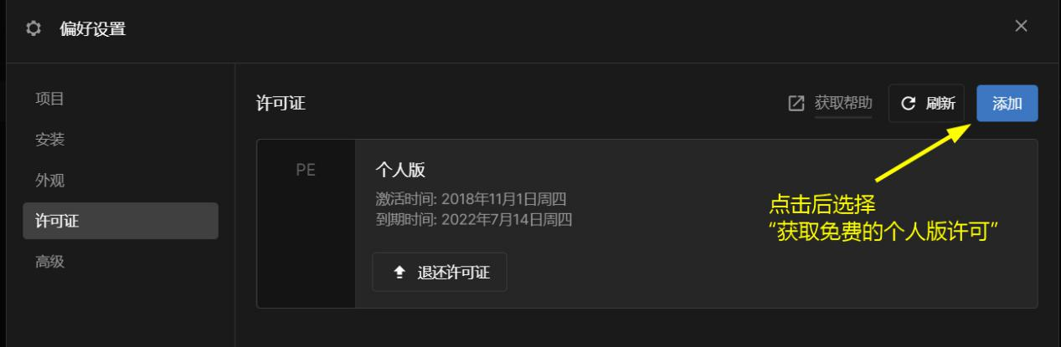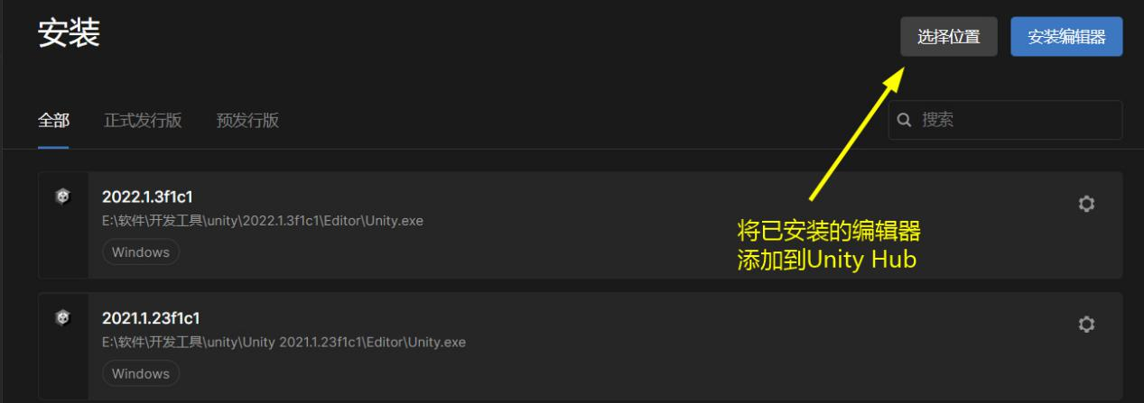

## 项目创建与配置

### 创建与导入

在Unity Hub中点击“新项目”，选择3D项目进行创建。

用下方链接下载IDC2022的unitypackage：

***网址***

导入unitypackage。在工程中选中Assets→Import Package→CustomPackage，选择对应unitypackage导入。

### Unity界面介绍

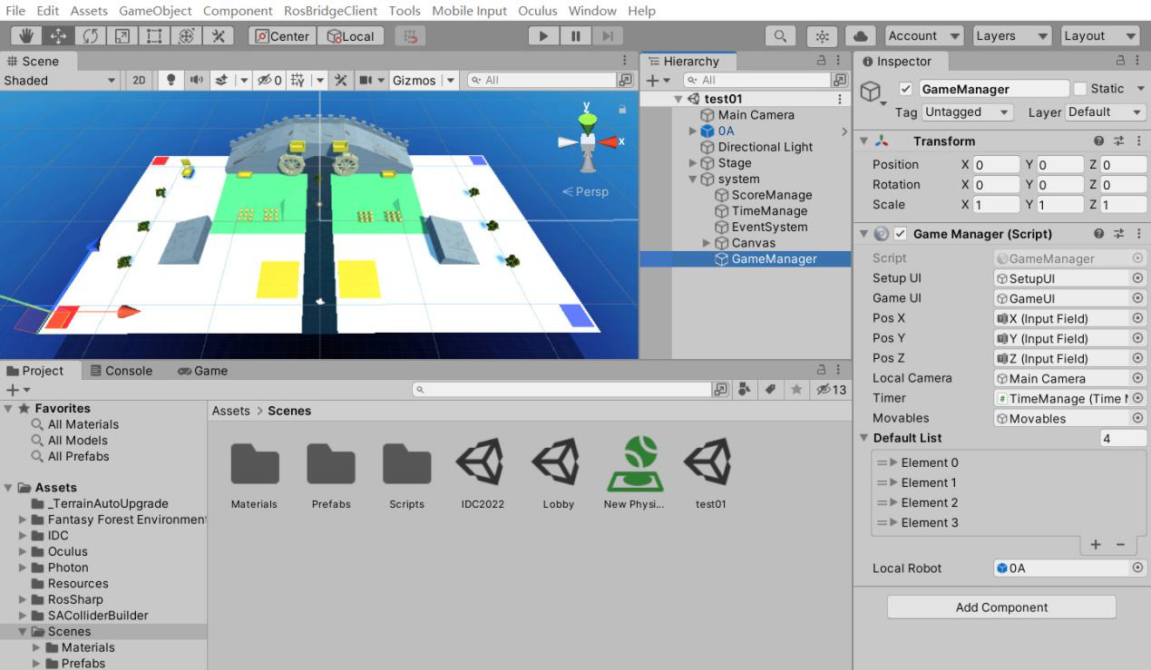

Project：工程目录。带有Unity图标的是场景文件，双击可以进入场景。

Scene：场景视窗。默认情况下鼠标左键用于选中对象并使其平动；按住鼠标滚轮并拖动可以移动视角；滚动滚轮可以缩放；右键用于旋转视角。若在层级视窗中选中了对象，在场景中按F键可快速转到该物体。

Hierarchy：层级视窗，列出了场景中的对象及其层级关系。鼠标左键可选中对象并将该对象及其子对象转移到层级中的其他位置；右键可以为该对象创建子对象、父对象、修改激活状态等。

Inspector：属性视窗，可查看、修改被选中对象的各种组件和属性。设置属性时可从工程目录和层级视窗将预制件、对象、脚本等拖入该视窗。

Console：控制台，显示调试信息。

Game：展示程序运行时的显示情况。

视窗的位置是可以调整的，右键单击标签可打开新的视窗或将视窗关闭。

### 其余配置

安装Input System包。在Window→Package Manager中，在左上角把列表改为Packages: Unity Registry，列出全部的包，然后在右上角搜索框中搜索Input System，最后选中该包并点击右下角按钮安装。

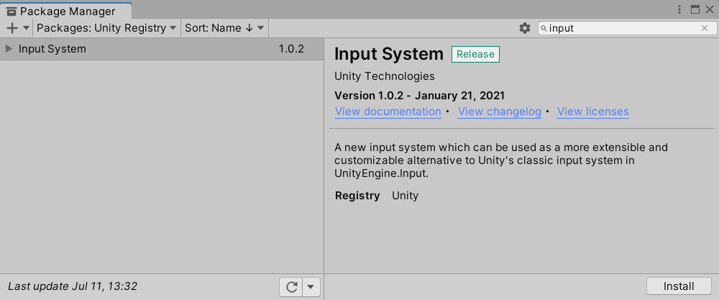

调整打包设置。在File→Build Settings中，点击Add Open Scenes可添加当前打开的场景，用此方法添加Lobby和IDC2022场景。

调整输入设置。在Edit→Project Settings→Player中，找到Other Settings→Configuration→Active Input Handling并选择Both。编辑器自动重启后可能不会保存该设置，需要进行检查。

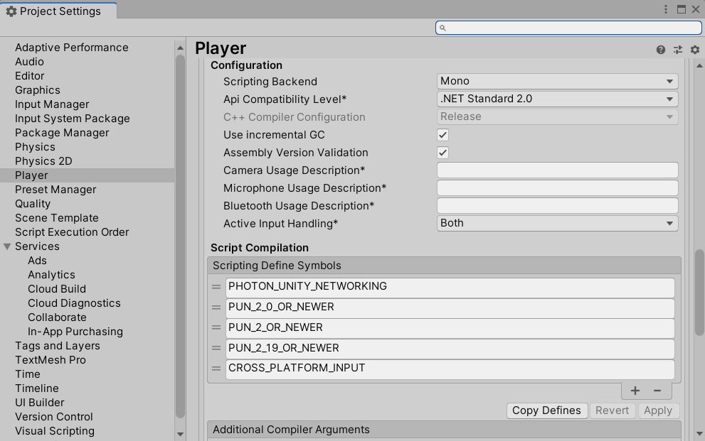

## 常见术语

[对象](https://docs.unity3d.com/cn/2021.1/Manual/GameObjects.html)（GameObject）：层级树或场景中的任意物体。空的对象对程序没有影响，需要添加组件（Component）才能实现各种功能。组件可通过对象的GetComponent<组件名>()函数读取。

[变换](https://docs.unity3d.com/cn/2021.1/Manual/class-Transform.html)（Transform）：每个对象都有的组件。在属性视窗中，该组件描述了对象**相对其父对象**的位置、旋转和放缩比例。子对象会继承父对象的变换，会随着父对象运动。

[刚体](https://docs.unity3d.com/cn/2021.1/Manual/RigidbodiesOverview.html)（Rigidbody）：基础物理组件，添加该组件的对象，其运动将**只受**重力等物理效果影响，不会自动随父对象运动。

[碰撞体](https://docs.unity3d.com/cn/2021.1/Manual/CollidersOverview.html)（Collider）：基础物理组件，添加该组件的对象，可以与其他具有碰撞体的对象发生碰撞，碰撞范围由碰撞体的几何轮廓决定。若勾选IsTrigger，其他对象不会与添加该组件的对象发生碰撞，但在与该碰撞体发生接触时可触发事件，这种碰撞体一般也称作触发器（Trigger）。父对象的碰撞体为其子对象碰撞体的并集，也称为复合碰撞体。

[车轮碰撞体](https://docs.unity.cn/cn/2021.1/Manual/WheelColliderTutorial.html)（Wheel Collider）：一种特殊的碰撞体组件，具有特殊的力学模型和质量、摩擦等类似刚体的力学参数，建议多加学习。

[关节](https://docs.unity3d.com/cn/2021.1/Manual/Joints.html)（Joint）：与刚体配合使用，将不同刚体相互连接。实际上并不是一种刚性的连接，而是类似于弹簧，连接两端若受到很大的力，可能会脱离关节限定的范围运动。若不指定另一端连接的刚体，添加关节的对象默认会锚定在世界坐标系中。

脚本（Script）：控制对象行为的代码，默认为MonoBehaviour类，以C#为编程语言，包含Start()和Update()函数，分别在对象激活的第一帧和之后的每一帧运行。其他常用类及其使用方法可见[手册](https://docs.unity3d.com/cn/2021.1/Manual/ScriptingImportantClasses.html)和[脚本API](https://docs.unity3d.com/cn/2021.1/ScriptReference/index.html)。

[预制件](https://docs.unity3d.com/cn/2021.1/Manual/Prefabs.html)（Prefab）：预制件是一种“模板”对象，将其拖入场景就可创建一个与预制件完全相同的对象实例，同时对预制件的修改也会自动同步到该预制件的所有实例，因此利用预制件可以快速创建大量完全相同的对象。

# 机器人搭建

本章将讲解如何搭建机器人，包括用Unity中的基础几何体建模，设置关节，添加脚本，车轮碰撞体的调整等。在建模方面，Unity也支持导入Solidworks等软件制作的[模型](https://docs.unity3d.com/cn/2021.1/Manual/models.html)，也可以安装[ProBuilder](https://docs.unity.cn/Packages/com.unity.probuilder@5.0/manual/index.html)插件进行复杂几何体的建模，不过需要注意，复杂的模型和复杂的碰撞体会让计算时间变长。

## 建模

在层级视窗单击右键，在3D Objects中选择基础几何体创建。这些几何体在创建时就携带碰撞体，一般不需更改。Unity的基础几何体包含平面（Plane），但是平面只有单面可见，背面是透明的，因此应使用立方体调整比例做成平板。创建一个立方体，调整其变换组件中的放缩比例将其变为长方形板，作为机器人的底盘。在工程目录中找到Scenes→Materials，选择材质拖到板的属性视窗中以改变其外观。在属性视窗中点击Add Component，搜索Rigidbody找到刚体组件添加。

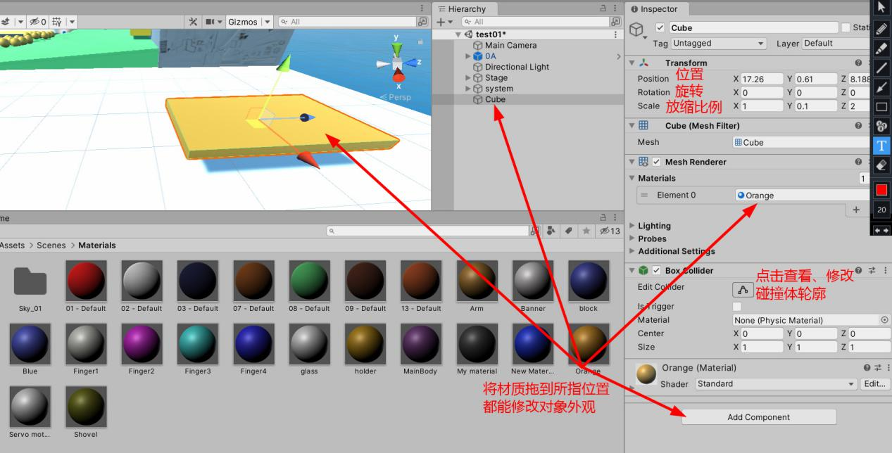

复杂结构的建模以翻斗为例，该结构需要5块板拼接而成。右键单击板，选择Duplicate将其复制，再调整新板的变换。与直观想法不同，建模并非为每块材料都添加刚体组件，再将它们拼接，这种方式下材料之间完全不能有接触，否则在实际运行时就会发生碰撞，弹开解体；拉开距离后，又需要使用大量关节组件将刚体相互连接，过程繁琐且连接不牢固，无法形成一个整体。实际建模过程中应先创建“翻斗”这个空对象，将各板块作为翻斗的子对象，此时翻斗的碰撞体即为各板块碰撞体组合而成的复合碰撞体，再为翻斗添加刚体。这样，翻斗就是一个独立的物理实体，连接稳固，且便于控制。

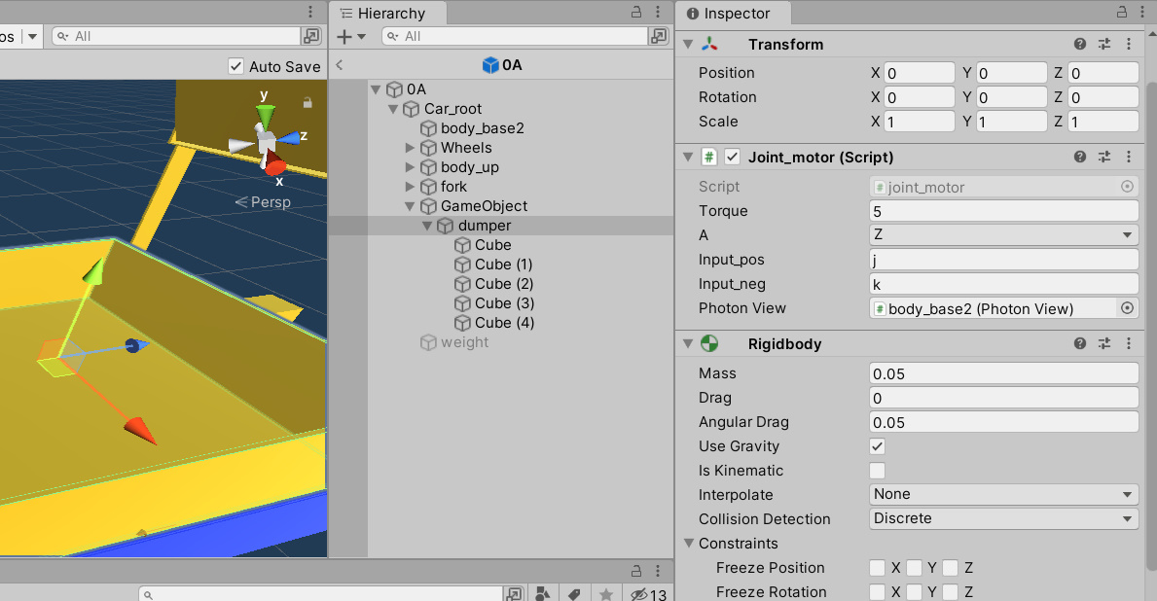

## 关节添加与设置

在属性视窗中为翻斗添加铰链关节（Hinge Joint）组件，使其能绕特定轴旋转。Unity使用的是左手坐标系，向量（Vector3）坐标为（x,y,z）。三轴与方向对应关系为：

前→z轴正方向；上→y轴正方向；右→x轴正方向。

当你的朝向与某轴正方向相同时，绕该轴画圆，则该轴的0°为九点钟方向，且以逆时针为旋转正方向。

假设要将球从车的右侧倒出，那么设置锚点在翻斗右下棱，转轴方向为z轴负方向，即顺时针为旋转正方向。勾选“Use Limits”，设置最大角度为90°。也可点击“Edit Angular Limits”，拖动扇形两端的端子进行修改。在Connected Body处选择对象要通过关节连接到的其他对象。

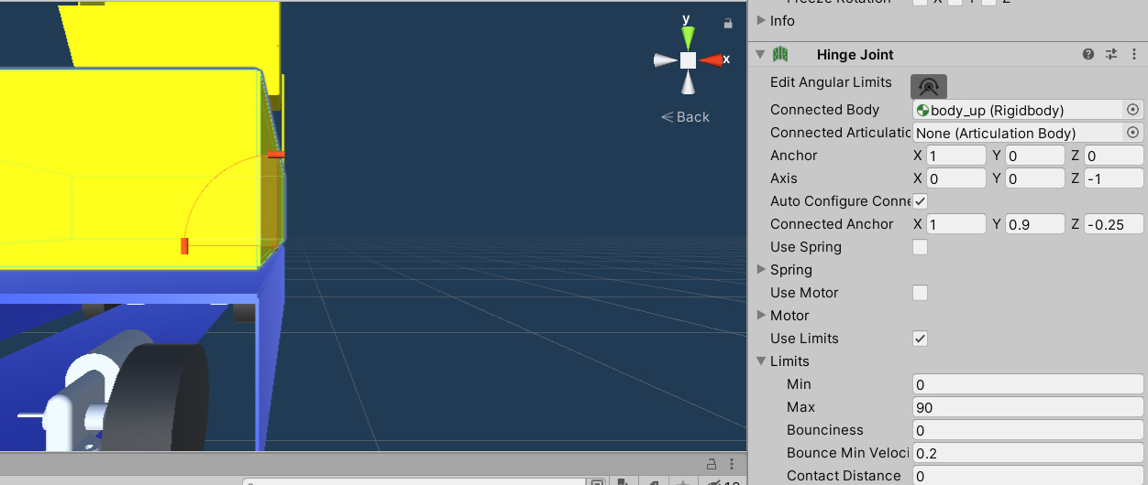

注意，Unity中通过属性不会直接调整对象的大小，而是会调整其在x、y、z三个维度的放缩比例（Scale）。若对象的最简比例不为1：1：1，在旋转时会由于放缩导致形状的畸变。例如，若宽度即x轴比例有明显放大，在上述绕z轴的旋转中x轴会对应到翻斗的高度，这就会导致旋转过程中翻斗的高度异常增加。

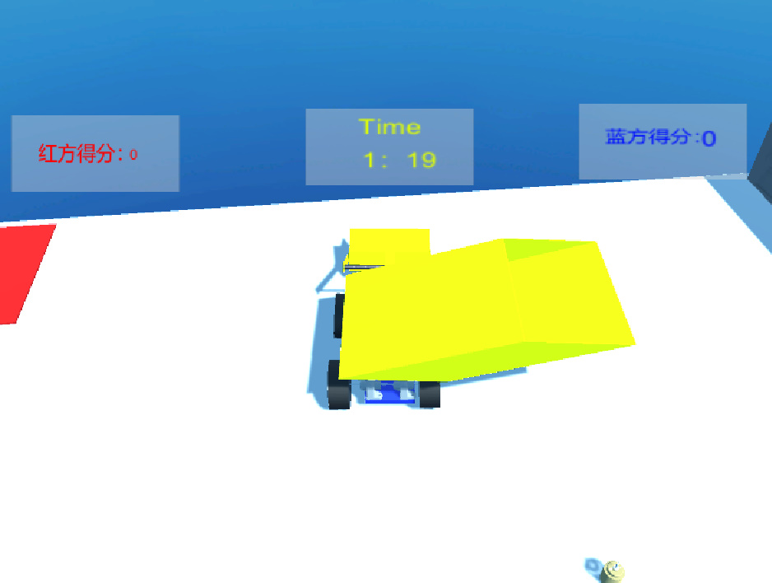

由于子对象会继承父对象的变换（Transform），当把对象在层级树中移动，使其成为其他对象的子对象时，Unity也会自动调整其放缩比例，以维持对象在世界坐标系内的大小。这种调整就容易引起上文所述的畸变。为避免这种情况，在层级中右键单击对象并选择“Create Empty Parent”为其创建空的父对象，这样在移动时会修改空对象的比例，而要控制的实际对象仍保持1：1：1。



## 电机和同步组件

本届比赛中大多数执行器都是以脚本形式提供的，包括：

Drive Wheel L/R（Bosh电机）

Joint_motor（直流电机）

Pump（气缸）

Engine6DK（飞天引擎）

直接为想要驱动的对象添加脚本即可，例如上图中为翻斗添加的Joint_motor。在下拉选单A处选择旋转的转轴，转轴参照对象自身的坐标系（即选中该对象后出现的坐标系）。在Input_pos和Input_neg设定控制正负输入的按键键名称，不同按键对应的键名称请参考[Unity手册](https://docs.unity.cn/cn/2021.1/Manual/class-InputManager.html)。

一般来说接受输入、和外界进行互动的对象，例如机械臂、翻斗、车轮，以及机器人整体，需要进行同步，以避免接受其他客户端的输入，并及时将互动同步到其他客户端上。常用的同步组件包括Photon View、Photon Transform View和Photon Rigidbody View，分别用于观察其他同步组件、同步对象的变换、同步对象的受力情况。为需要同步的对象添加上述三个组件即可。

## 车轮碰撞体的调整

车轮碰撞体是Unity开发出来专门用于模拟车轮的物理组件。与名称不同，车轮碰撞体不仅包含碰撞体，还有质量（Mass）、摩擦系数（Friction）、阻尼（Damp）等物理参数，以及悬挂的弹力（Spring）、阻尼等参数，无需再添加刚体实现物理效果。车轮碰撞体对摩擦的计算独立于物理引擎的其他部分，也就是说不受其他物体使用的物理材质影响，想要改变车轮的抓地性能，需要调节车轮碰撞体中前向、侧向摩擦的刚度。关于摩擦系数中各项含义可参考[Unity手册](https://docs.unity.cn/cn/2021.1/Manual/class-WheelCollider.html)。

增大车轮碰撞体的车轮阻尼率可以控制车的抖动和震动，不过相应也会降低车速。悬挂设置中弹簧值越高，车轮能越快返回常态位置，弹力也越大；阻尼值越高，缓冲越明显。车轮碰撞体的质量也会影响到碰撞时产生的弹力。

由于车轮碰撞体是组件而非对象，一般会用圆柱体对车轮进行可视化，此时要注意调整车轮碰撞体的半径使其大于圆柱体本身的碰撞体，从而能碰到地面，否则车轮碰撞体将不起作用。

## 让机器人更加稳定

机器人的各部分刚体对象是通过关节连接的，但他们并不完全牢固，可能在受力时出现抖动等异常现象，在抖动和运动时若和其他刚体发生穿模，甚至可能让机器人解体或失去控制。你可以使用以下措施缓解这种情况：

增加各部分的厚度，增大与其他部分的距离，避免被完全穿透；

为同一个对象添加多个相同的关节，增强连接的强度；

若异常是与特定对象碰撞（例如场地中的球）造成的，在机器人上添加挡板避免这种碰撞；

在Edit→Project Settings→Physics中将物理引擎使用的解算器（Solver Type）改为Temporal Gauss-Seidel（TGS），减轻关节抖动。

## 层级中的对象管理

通过前文的学习可以得知，刚体、电机、同步组件等并不是所有对象都需要附加的，刚体等部分组件甚至会在添加不当时出现异常。在设计机器人时可先规划好不同的部分（例如底盘、机械臂）并创建相应对象，在其下用子对象分别搭建，这样可以便于各部分的管理，避免这种异常。

